

**Республика Дагестан**

**Министерство образования и науки республики Дагестан**

**Буйнакское районное управление образования**

**МКОУ «Акайталинская СОШ»**

**368219 РД, Буйнакский район сел. Акайтала ул.Центральная 8, тел. 8 (988) 429-03-01**

**Информация**

**о мероприятиях по реализации программы «Ответственность родителей за воспитание и обучение детей», МКОУ «Акайталинская средняя общеобразовательная школа», 2020– 2021 учебный год, II квартал**

|  |  |  |  |  |  |  |  |
| --- | --- | --- | --- | --- | --- | --- | --- |
| № п/п | Наименование мероприятия | Форма  мероприятия | Количество образовательных организаций, охваченных данным мероприятием  (Вначале дать общую цифру; затем рядом, в скобках, дать перечень ОО, в которых прошло данное мероприятие.) | Количество охваченных детей с указанием  параллели классов | Количество охваченных родителей | Количество приглашенных с указанием ФИО, должности | Ссылка на сайт образовательной организации, в которой прошло данное мероприятие (наиболее значимые мероприятия) |
| 1 | «Ответственность родителей за воспитание и обучение детей» | Родительское собрание | 1 (МКОУ «Акайталинская СОШ») |  | 30 | Инспектор ДПС по Буйнакскому району, старший сержант полиции Мамашев Мурат Гасанович |  |
| 2 | « Защищаем права ребёнка» | Родительское собрание | 1 (МКОУ «Акайталинская СОШ») |  | 11 | - |  |

1. 18 февраля 2021 года в МКОУ «Акайталинская СОШ» классный руководитель 8 класса Дациева С. Ш. провела родительское собрание «Защищаем права ребенка» (14 уч.).

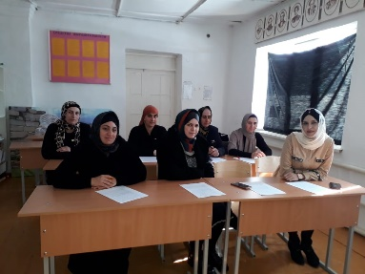 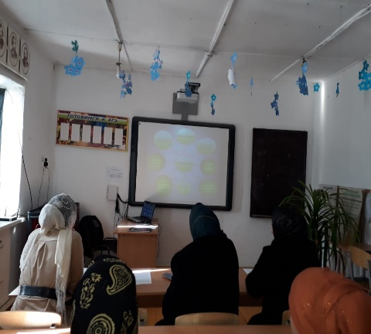 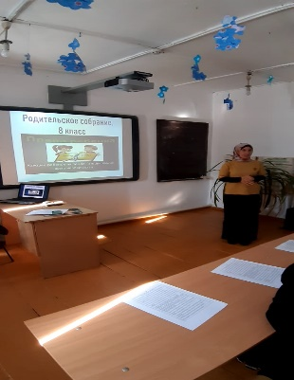

1. 20 февраля 2021 года в МКОУ «Акайталинская СОШ» прошло родительское собрание на тему: «Ответственность родителей за воспитание и обучение детей» с приглашенным гостем старшим сержант полиции Мамашевым Муратом Гасановичем.

. 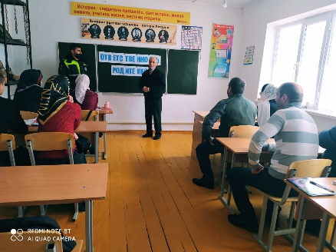 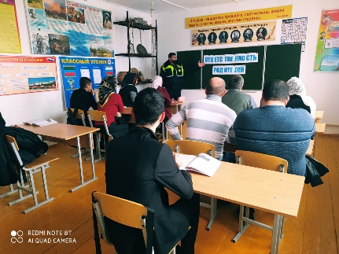

Директор школы: /Л. А. Губаханов/

**Директор школы: /Л. А. Губаханов/**